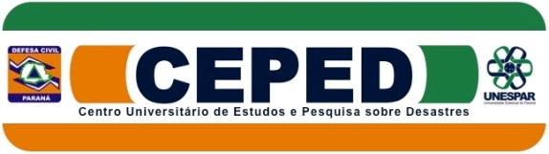
TERMO DE ENCERRAMENTO DO
CURSO DE INTERVENÇÃO E SAÚDE MENTAL EM DESASTRES
TURMA LONDRINA

Aos três dias do mês de dezembro do ano dois mil e dezessete, deu-se por encerrado o Curso de Intervenção e Saúde Mental em Desastres, Turma Londrina, com 20h na modalidade Presencial e 10h na modalidade de Ensino à Distância, com aprovação dos discentes abaixo relacionados:
Nº | Nome Completo
001 | Aneleide Souza de Oliveira
002 | Ailson Batista dos Santos Junior
003 | Aline Cristina Monteiro Ferreira
004 | Aline Fernanda Gallardo Silva
005 | Beatriz Biazin
006 | Bruno Henrique de Souza Guerra
007 | Carolina Ribas
008 | Caroline Rodrigues Gonçalves
009 | Emily Zanon de Andrade
010 | Filipe Martin de Oliveira
011 | Gabriela Iamara Lupianhe Pereira
012 | Geila Bertolini
013 | Laisa Maria P. Silva Moraes
014 | Larissa Ferreira de Abreu Pereira
015 | Lenita Balekian
016 | Leticia Juliana Donega Grenteski
017 | Luiz Ricardo Pires Matheus
018 | Matheus Crivelari Fortes
019 | Patrícia Carlos dos Santos Leonardo
020 | Patrícia Ferreira dos Passos
021 | Priscila Daiane Rocha
022 | Sabrina Naiara Costa
023 | Silvia Maris Amaral Galli
024 | Thais Cristina da Silva Zanirato

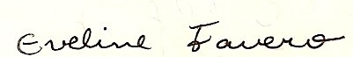

Cap. QOBM Lucas Frates Simiano, Dra. Eveline Favero,
Ch. Seç. Ens. e Ext. do CEPED/PR. Coordenadora do Curso.

